2013届高考生物一轮复习学案

50 克隆技术(人教版)
考纲要求 1.植物的组织培养(Ⅱ)。2.动物的细胞培养与体细胞克隆(Ⅰ)。3.细胞融合与单克隆抗体(Ⅱ)。


一、植物细胞工程
1．理论基础：细胞________性。
2．植物组织培养：――→____组织――→试管苗――→植物体
3．植物体细胞杂交
(1)过程
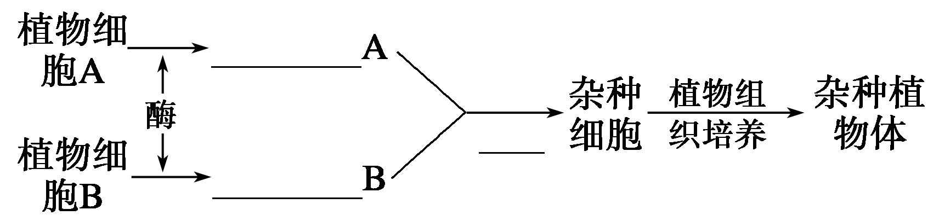
(2)意义：克服________________的障碍。
4．植物繁殖的新途径：(1)微型繁殖——高效快速地______________。(2)作物脱毒。
(3)人工种子的特点：后代无________；不受____________和地域限制。
二、动物细胞工程
1．动物细胞培养
(1)过程
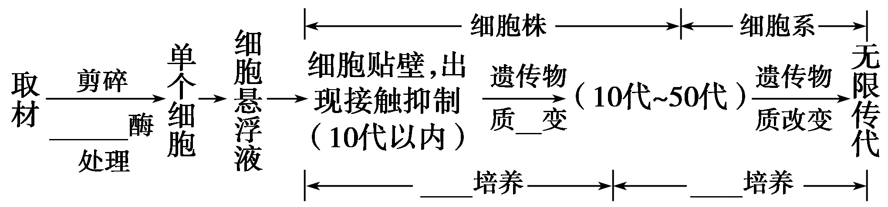
(2)条件：____________的环境；营养——合成培养基；温度和pH(36.5±0.5℃，pH为7.2～7.4)；____环境：95%的________和5%的________。
(3)应用：生产生物制品、培养________动物、检测____________的毒性和进行医学研究等。
2．体细胞核移植(克隆)
(1)过程：(以克隆牛为例)
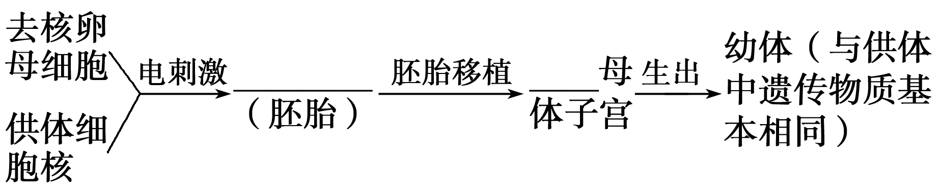
(2)存在的问题：成功率低；克隆动物的健康问题；克隆动物食品的安全性问题。
3．动物细胞融合
(1)原理：细胞膜的________。
(2)方法：聚乙二醇、________的病毒、电激等。
(3)意义：①突破有性杂交方法的局限，使____杂交成为可能；②细胞遗传、细胞免疫、肿瘤和生物新品种培育的研究；③__________的制备。
4．单克隆抗体
(1)制备
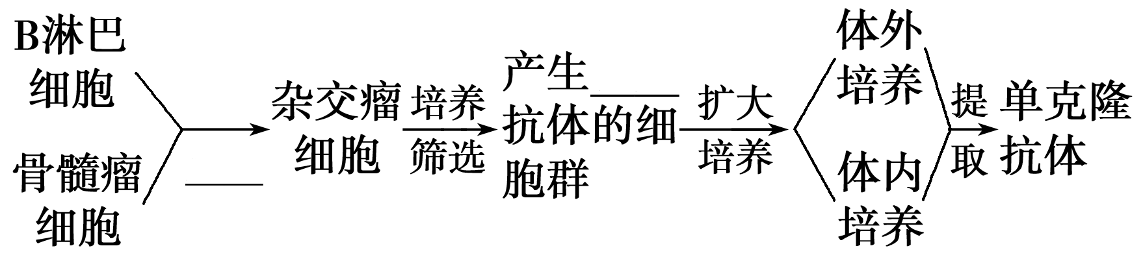
(2)特点：化学性质专一、________、________，并可以大量制备。
(3)应用：①作为诊断试剂：准确识别各种____________物质并特异性结合。②用于治疗疾病和运载药物：制成________。

探究点一 植物组织培养与植物体细胞杂交
1．理解植物组织培养的概念及培养条件，完成下列填空。
(1)概念：植物组织培养就是在________和人工控制条件下，将________的植物器官、组织或细胞培养在人工配制的培养基上，给予适宜的培养条件，诱导其产生______________、________，最终形成完整的植株。
(2)植物组织培养的条件：________，提供营养物质(有机物、无机物)、________和其他适宜条件。
2．依据植物体细胞杂交技术流程图(如图)，完成下列填空。

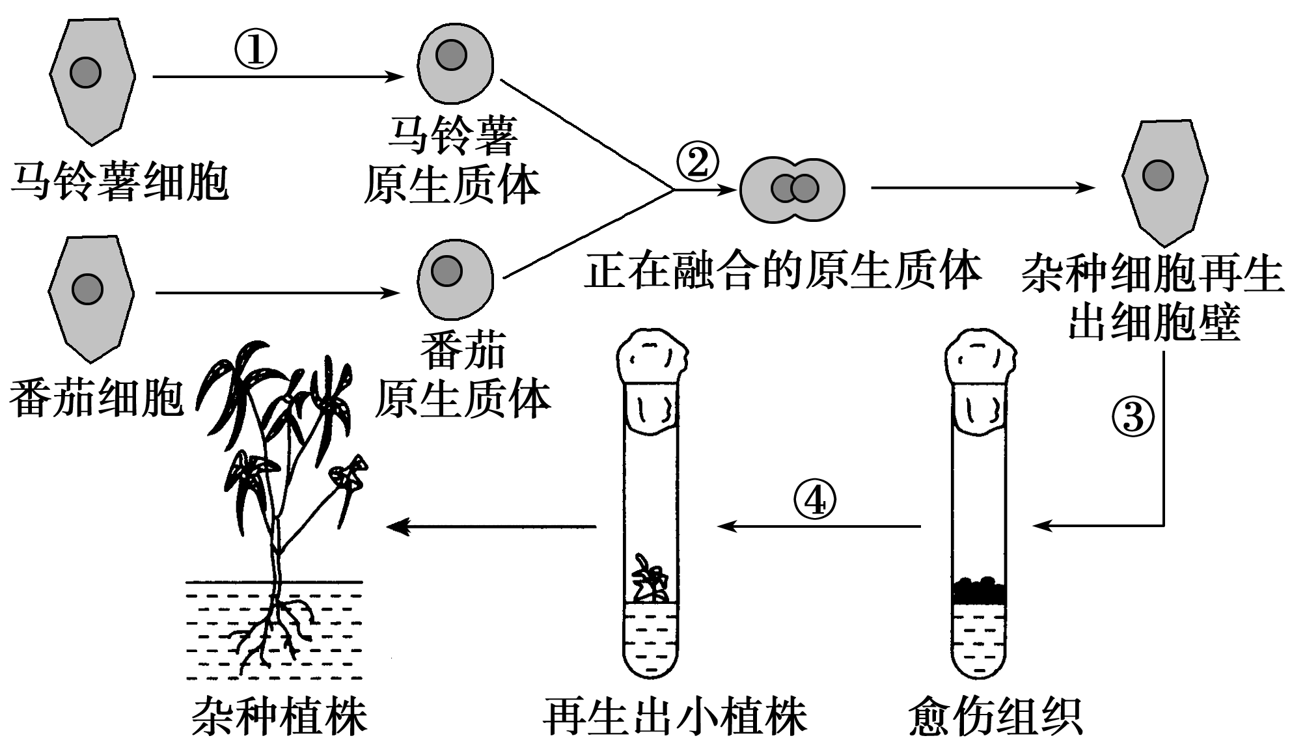
(1)①去除细胞壁的方法为________。
(2)②人工诱导的方法：a.________法包括离心、振动、____________等；b.化学法一般是用________________________________________________________________________。
(3)③指________，④指________。
(4)融合成功的标志是________________________。
(5)植物体细胞杂交利用了细胞膜具有一定的________和细胞的________的原理。
思维拓展
1．生长素和细胞分裂素在植物体内含量很低，因此植物组织培养中常用人工合成的生长素类似物和细胞分裂素类似物。细胞分裂素/生长素的比例适中，有利于外植体脱分化，比例升高有利于愈伤组织再分化形成丛芽，比例降低则有利于生根。
2．进行植物组织培养时应注意的问题
(1)所有实验用具严格灭菌。
(2)接种过程严格的无菌操作。
(3)愈伤组织培养：最初避光培养，后期见光培养。
(4)试管苗培养：要先进行生芽培养，再进行生根培养，试管苗培养要在光照条件下进行。
探究示例1 已知番茄的红果(Y)对黄果(y)为显性，二室(M)对多室(m)为显性，控制两对相对性状的基因分别位于两对同源染色体上。育种工作者利用不同的方法进行了如下四组实验。请据图回答问题。
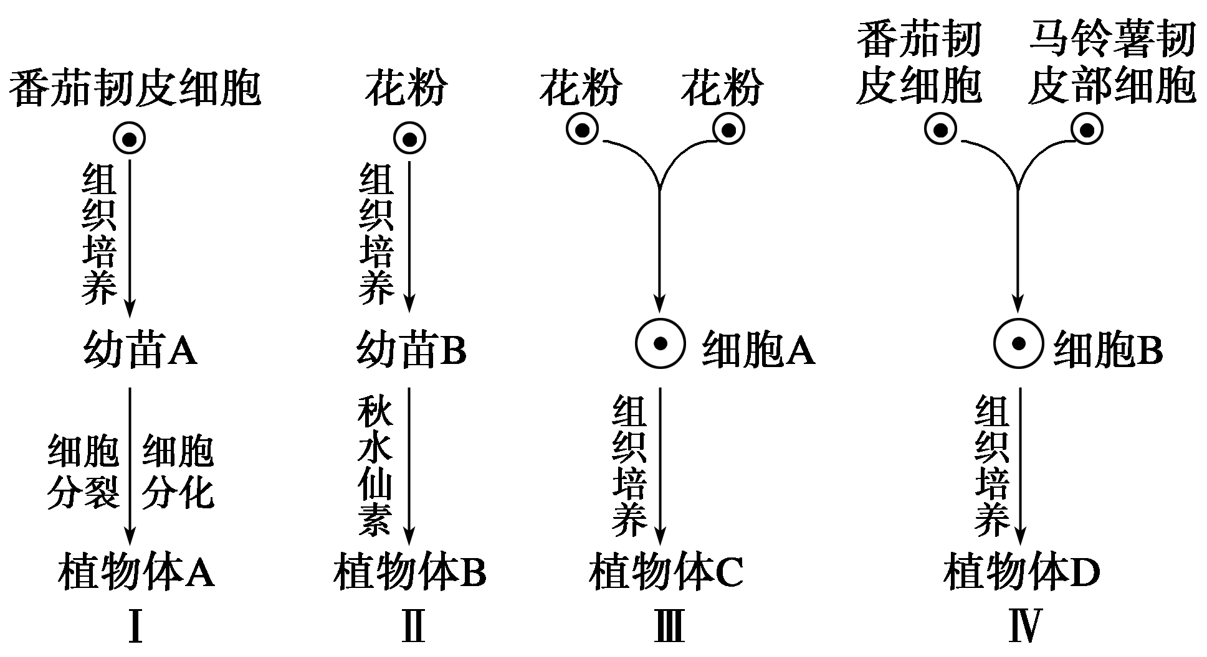
(1)图Ⅰ过程由番茄韧皮细胞形成幼苗A的过程要经过脱分化形成________________，再分化形成幼苗，该过程依据的原理是___________________________________________。
(2)植物组织培养除了需要提供一定的营养、激素、温度和光照外，还必须在________的条件下培养。
(3)用红果多室(Yymm)番茄植株的花粉进行Ⅱ、Ⅲ有关实验。则Ⅱ过程中，从花粉形成幼苗B所进行的细胞分裂方式是________________________。植物体C的基因型有________________________________________________________________________。
(4)图Ⅲ、Ⅳ过程中需要去除细胞壁，此时要用到的酶是________。
(5)在图Ⅳ过程中，通常植物体D能表现出两个亲本的遗传性状，根本原因是________________________________________________________________________。
听课记录：

探究点二 动物细胞培养与核移植技术
1．简述动物细胞培养需要满足的条件？

2．完成下表填空，理解动物细胞培养与动物体细胞核移植过程与应用。
项目 | 动物细胞培养 | 动物体细胞核移植
原理 | 细胞增殖 | 动物细胞的细胞核具有全能性
过程 | 动物胚胎或幼龄动物的组织或器官――→细胞悬浮液→____培养→____培养→细胞群体 | 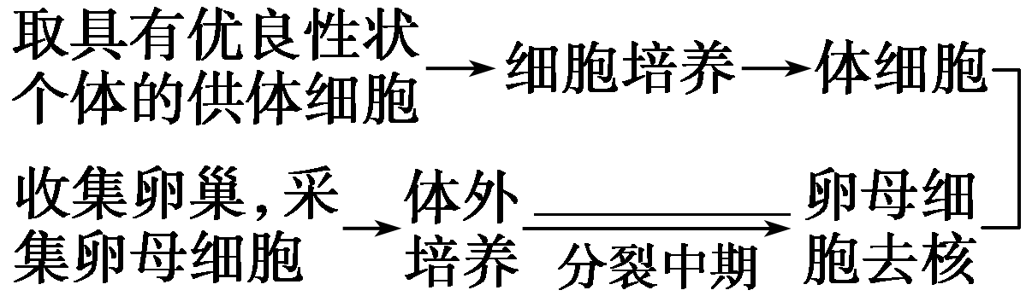  →→构建________→移植到代孕母体内→得到克隆动物
应用 | 利用动物细胞培养技术可生产____、干扰素、单克隆抗体等。还可以用于检测____物质，判断某种物质的毒性，以及临床医学 | ①加速家畜____改良进程，促进优良畜群繁育；②保护____物种，增加存活数量；③转基因克隆动物作为生物反应器，生产珍贵的医用蛋白；④作为____移植的供体；⑤用于组织器官的移植等
思维拓展
1．在动物细胞培养的过程中有贴壁生长和接触抑制现象。
2．动物细胞培养过程中两次用到胰蛋白酶，第一次用胰蛋白酶处理剪碎的组织使之分散成单个细胞，第二次使贴壁细胞从瓶壁上脱落下来。
3．细胞核移植选用去核卵(母)细胞的原因：虽然细胞核内具有发展成为一个完整个体所需的全套基因，但动物体细胞分化程度较高，因此很难表达全能性。而卵(母)细胞比较大，容易操作；卵(母)细胞的细胞质多，营养丰富，含有促使细胞核表达全能性的物质和营养条件。将体细胞核移植入去核卵(母)细胞内，既保证了重组细胞的完整性，又能刺激体细胞核表达其全能性，发育成为一个新的个体。
4．与克隆动物有关的亲本的遗传关系：动物体细胞核移植产生的新个体的亲本有三个：体细胞核供体、卵(母)细胞细胞质供体、代孕母体。新个体细胞核基因型与体细胞核供体完全一样，因此新个体性状与体细胞核供体基本相同。卵(母)细胞细胞质中也有少量的DNA，新个体性状与卵(母)细胞细胞质供体有一些地方相同。代孕母体没有为新个体提供遗传物质，新个体性状与代孕母体基本没有联系。
探究示例2 (2010·浙江理综，4)下列关于动物细胞培养的叙述，正确的是( )
A．培养保留接触抑制的细胞在培养瓶壁上可形成多层细胞
B．克隆培养法培养过程中多数细胞的基因型会发生改变
C．二倍体细胞的传代培养次数通常是无限的
D．恶性细胞系的细胞可进行传代培养
听课记录：

探究点三 动物细胞的融合与单克隆抗体的制备
完成下列填空：
1．原理：细胞膜的________。
2．诱导融合的因素：聚乙二醇(PEG)、________________、电激等。
3．意义：最重要的用途是制备________________。
4．单克隆抗体的制备过程
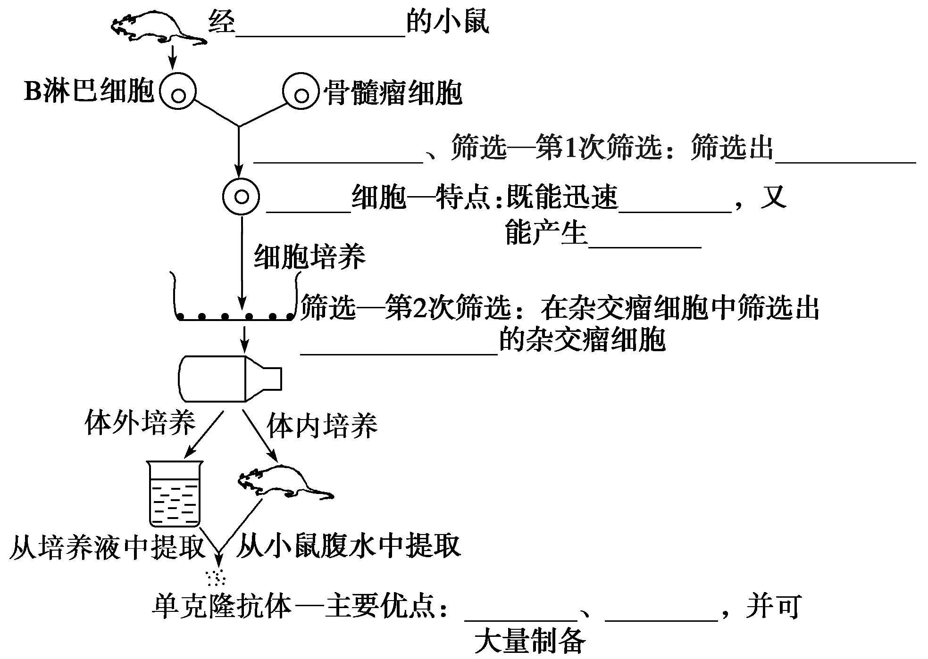
探究示例3 近年来，我国死于狂犬病的人数有上升之势。狂犬病病毒的核酸是RNA，机体感染病毒后产生的特异性lgG抗体，能消除狂犬病病毒，这是接触狂犬病病毒后及时注射疫苗和特异性抗体的重要依据。我国利用地鼠的肾细胞培养狂犬病疫苗，已取得良好效果。
请根据上述材料，回答下列问题：
(1)狂犬病病毒的毒力可发生变异。从自然感染动物体内分离的病毒株称为野毒株，其致病力强。将野毒株在家兔脑内连续传50代后，变成固定毒株。固定毒株对人及动物致病力弱，不引起狂犬病。巴斯德首先利用固定毒株制成减毒活疫苗，预防狂犬病。制成减毒活疫苗需要用________培养。
(2)特异性抗体获取的方法可用单克隆抗体制备法。在制备单克隆抗体的过程中，应用的动物细胞工程的技术是___________________________________________________________。
(3)下图是单克隆抗体制备过程示意图，请据图回答：
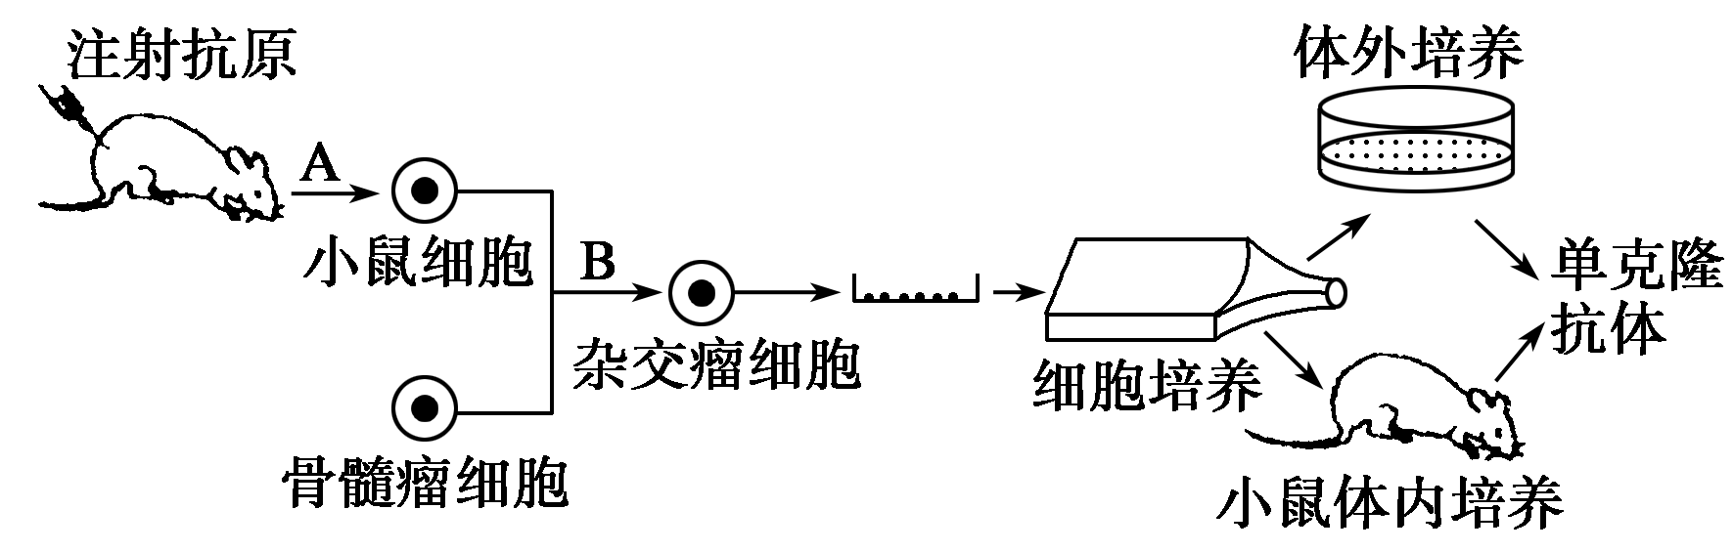
①图中A过程从小鼠的脾脏中取得的“小鼠细胞”是________细胞，该细胞能够产生________________。从小鼠体内提取分离该细胞之前，应给小鼠注射特定的物质是________。
②图中B过程是细胞融合，该过程需要用灭活的________________、聚乙二醇或电激等诱导。
③特异性抗体获取的方法也可以采用向动物体内反复注射某种抗原，使动物产生抗体，然后从动物血清中分离所需抗体。与这种方法制备的抗体相比，单克隆抗体具有___________
_____________________________________________________________________等优点。
(4)动物细胞体外培养需要满足的环境条件有__________________________________
________________________________________________________________________。
(5)单克隆抗体技术还有哪些用途？___________________________________________。
听课记录：


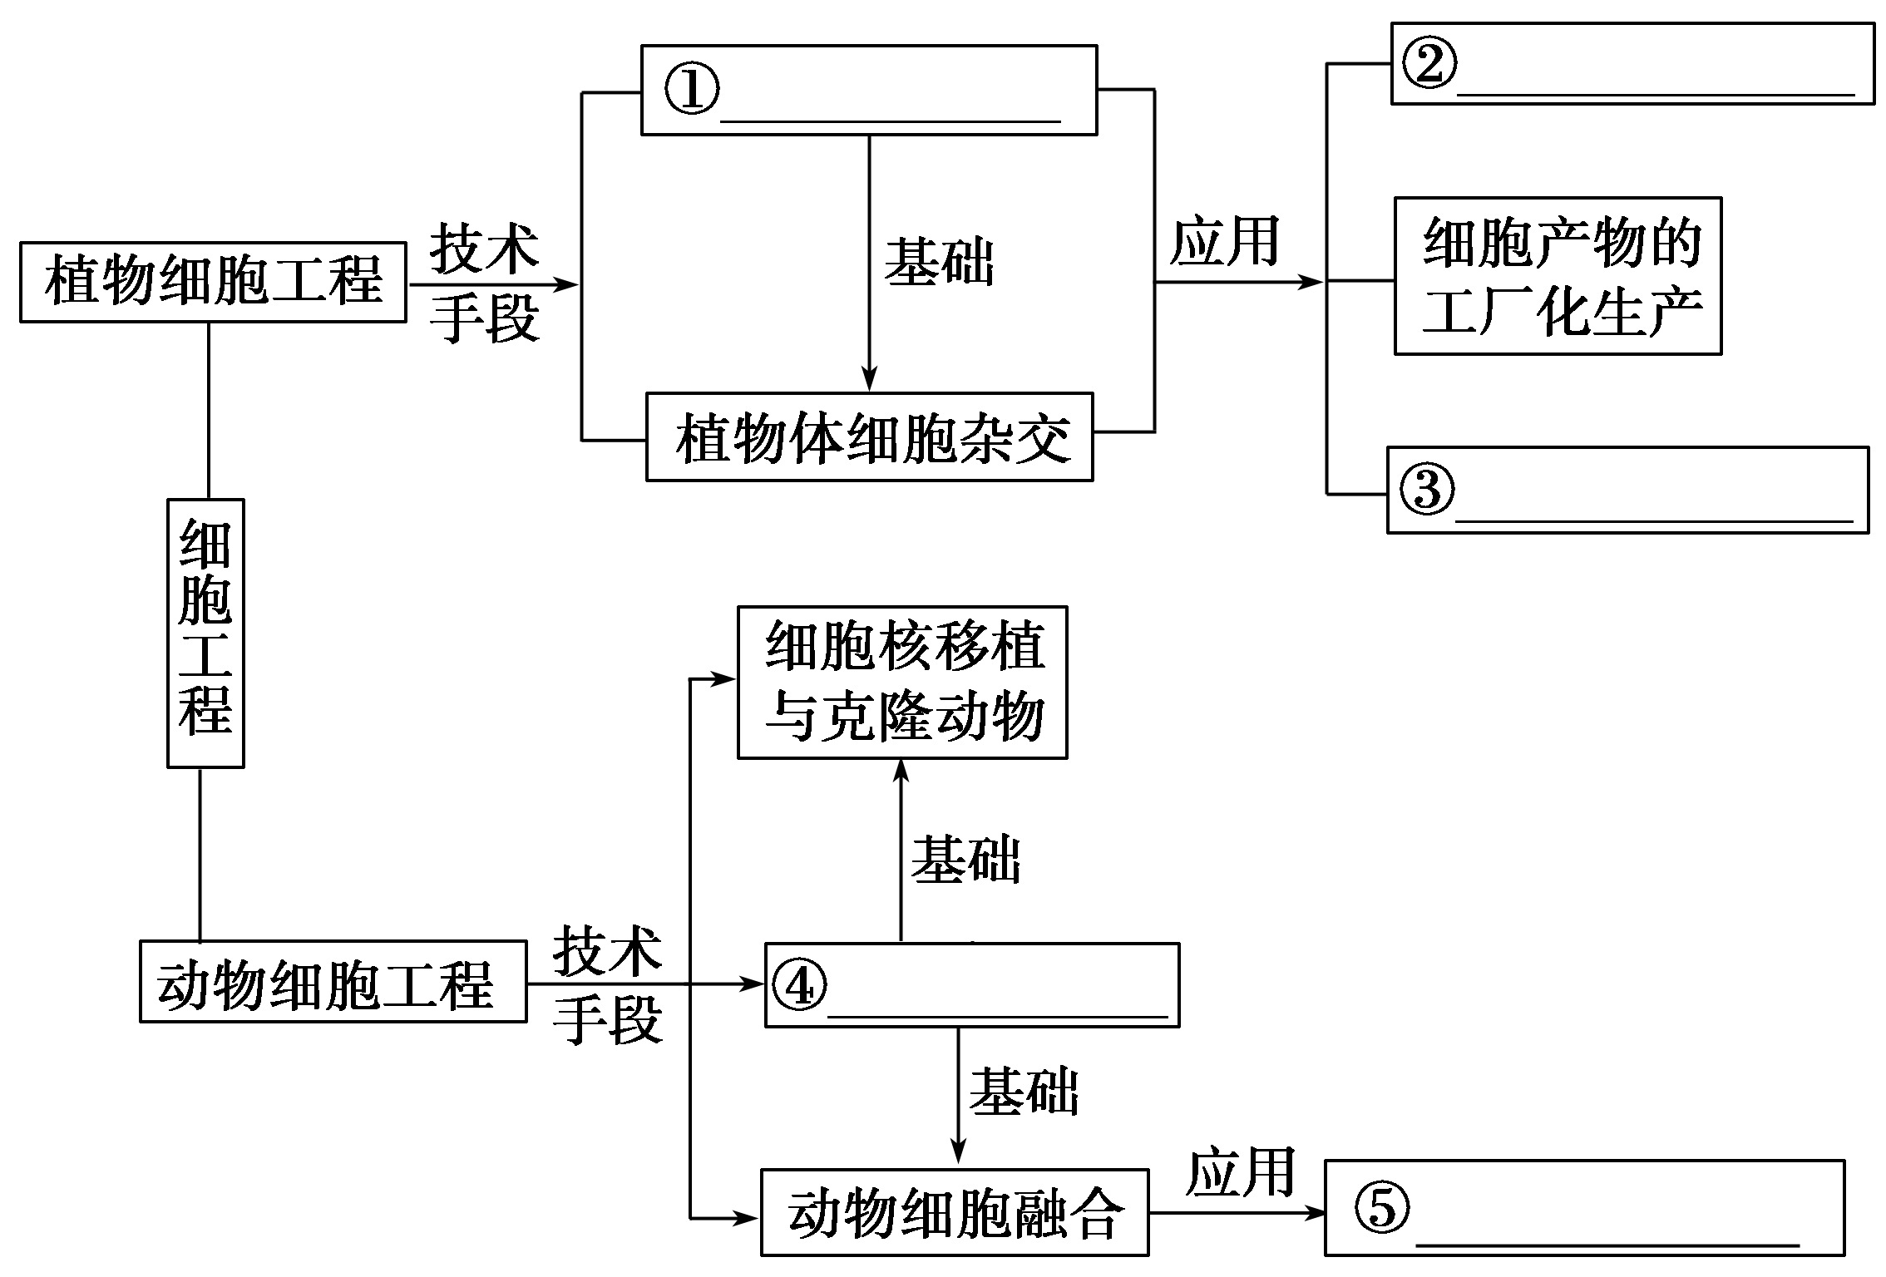


题组一 植物组织培养与植物体细胞杂交
1．下列有关植物细胞与组织培养的叙述中，错误的是( )
A．花药、胚不能作为组织培养的材料
B．植物细胞具有全能性
C．外植体是指用于培养的植物组织或器官
D．外植体可诱导出愈伤组织
2．(2011·江苏卷，16)下列有关植物组织培养的叙述，正确的是( )
A．愈伤组织是一团有特定结构和功能的薄壁细胞
B．二倍体植株的花粉经脱分化与再分化后得到稳定遗传的植株
C．用人工薄膜将胚状体、愈伤组织等分别包装可制成人工种子
D．植物耐盐突变体可通过添加适量NaCl的培养基培养筛选而获得
3．在下列选项中，需要采用植物组织培养技术的是( )
①利用秋水仙素处理萌发的种子或幼苗，获得多倍体植株
②获取大量的脱毒苗
③利用基因工程培养抗棉铃虫的植株
④单倍体育种
⑤无子西瓜的快速大量繁殖
A．①②③ B．③④⑤ C．①②④⑤ D．②③④⑤
4．(2011·南京模拟)植物体细胞杂交能解决不同植物之间由于生殖隔离而不能进行有性杂交的问题。植物体细胞杂交过程不涉及( )
A．使用限制性核酸内切酶
B．使用纤维素酶和果胶酶
C．诱导两种不同的细胞融合
D．选择利于杂交细胞分裂和分化的培养基
5．(2011·泰州模拟)科学家利用细胞工程培育了“白菜—甘蓝”杂种植株，如图所示，请据图回答下列问题：
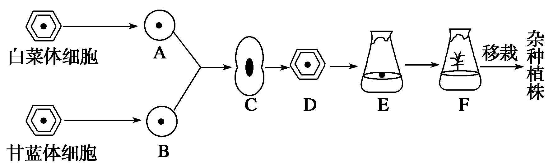
(1)由D形成F过程所依据的原理是________________，从本质上讲，“白菜—甘蓝”杂种植株具有的性状是________________________的结果。
(2)若“白菜—甘蓝”杂种植株为四倍体，则该植株的花粉经离体培养得到的植株是________倍体。
(3)“白菜—甘蓝”杂种植株的食用部分是叶，但叶又易受昆虫危害而影响产量，科学家又利用基因工程培育出带有抗虫基因的“白菜—甘蓝”植株，请你设计实验，检测此植株的抗虫基因是否表达。
①取昆虫幼虫放到带有抗虫基因的“白菜—甘蓝”植株甲上，再取等量生活状态基本一致的昆虫幼虫放在________________________________植株乙上。
②适宜条件下培养一段时间后，分别观察_________________________________________的生活情况。
③若____________________________，说明甲植株的抗虫基因未得到表达；若____________________________，说明甲植株的抗虫基因得到表达。
题组二 动物细胞工程
6．(2010·无锡模拟)在生物工程中一般都要用到酶，下列酶中属于动物细胞工程最常用的工具酶的是( )
A．限制酶 B．DNA连接酶
C．果胶酶 D．胰蛋白酶
7．(2010·潍坊模拟)下列关于单克隆抗体制备过程的叙述，不正确的是(多选)( )
A．制备过程中不需要动物细胞培养技术
B．杂交瘤细胞具有浆细胞与癌细胞的所有特点
C．经选择性培养基筛选出来的杂交瘤细胞即可用于单克隆抗体的生产
D．单克隆抗体最广泛的用途是用作体外诊断试剂
8．某研究小组为测定药物对体外培养细胞的毒性，准备对某种动物的肝肿瘤细胞(甲)和正常肝细胞(乙)进行动物细胞培养。下列说法正确的是( )
A．在利用两种肝组织块制备肝细胞悬液时，也可用胃蛋白酶处理
B．细胞培养应在含5%CO₂的恒温培养箱中进行，CO₂的作用是刺激细胞的呼吸
C．甲、乙细胞在持续的原代培养过程中，乙会出现停止增殖的现象
D．仅用该培养液也能用来培养乙肝病毒
9．(2011·无锡质检)用a表示骨髓瘤细胞，b表示浆细胞，则细胞融合过程中两次筛选的目的分别为( )
A．a、aa、ab、bb、b→a、aa、ab→ab培养
B．a、aa、ab、bb、b→ab、bb、b→ab培养
C．a、aa、ab、bb、b→ab→产生特定抗体的ab培养
D．a、aa、ab、bb、b→aa→能无限增殖的aa培养
题组三 综合题
10．(2011·江苏卷，14)关于现代生物技术应用的叙述，错误的是( )
A．蛋白质工程可合成自然界中不存在的蛋白质
B．体细胞杂交技术可用于克隆动物和制备单克隆抗体
C．植物细胞培养技术可用于植物茎尖脱毒
D．动物细胞培养技术可用于转基因动物的培育
11．(2010·徐州质检)细胞工程是生物工程的基础技术，在细胞分裂、分化、生物的发育遗传等理论研究以及改良生物、培育新品种等生产实践上有重要作用。植物组织培养是研究得比较早、应用比较成熟的一项植物细胞工程技术，其基本过程如图所示：
――→――→―→植物体
(1)A表示______________，②表示______________。
(2)植物组织培养获得试管苗的成功，有力地证明了植物细胞的全能性，但全能性的表达需要一定的条件，也就是________________、一定的营养条件、激素和其他外界条件，其中，激素所起的作用是_____________________________________________________________。
(3)生产上常用植物的根尖或芽尖的生长点进行离体培养以获得试管苗，与其他植物组织培育出的试管苗相比的突出优点是________________________；这时，①过程中植物组织的代谢类型是____________________________________________________________________。
(4)世界上第一只克隆绵羊“多利”的培育成功是动物细胞工程方面的重大成果，证明了动物细胞核也具有全能性。其培育过程中要用到的三大细胞工程技术依次是________________、________________和__________________________________________。

学案50 克隆技术
课前准备区
一、1.全能 2.离体 愈伤 再分化 3.(1)原生质体 原生质体 诱导融合 (2)远缘杂交不亲和
4．(1)大量繁殖 (3)性状分离 气候、季节
二、1.(1)胰蛋白 未 原代 传代 (2)无菌、无毒 气体 空气 CO₂ (3)转基因 有毒物质
2．(1)重组细胞 代孕
3．(1)流动性 (2)灭活 (3)①远缘 ③单克隆抗体
4．(1)筛选 特定 (2)特异性强 灵敏度高 (3)①抗原 ②生物导弹
课堂活动区
探究点一
1．(1)无菌 离体 愈伤组织 丛芽 (2)离体 激素
2．(1)酶解法 (2)物理 电刺激 聚乙二醇(PEG)诱导原生质体融合 (3)脱分化 再分化 (4)杂种细胞再生出细胞壁 (5)流动性 全能性
探究示例1 (1)愈伤组织 植物细胞全能性 (2)无菌
(3)有丝分裂 YYmm或Yymm或yymm (4)纤维素酶和果胶酶 (5)具有两个亲本的遗传物质
解析 (1)Ⅰ中高度分化的植物细胞脱分化形成的是愈伤组织。而已分化的韧皮细胞再次成长为植物个体(幼苗)属于组织培养。其理论基础(原理)是植物细胞的全能性。(2)组织培养时由于营养物质丰富、外界环境条件(温度、光照、激素)优越，很适合生物生长，也特别适合细菌等微生物生长，为避免微生物过度繁殖对组织培养的影响，应保持组织培养的用具与环境无菌且进行无菌操作。(3)Ⅱ中花粉经组织培养直接长成的幼苗是单倍体，该过程属于单倍体体细胞的增殖，而体细胞增殖是通过有丝分裂完成的。植物C是基因型为Yymm的植株的花粉经过花粉两两融合后形成的细胞A以组织培养方式得到的。依据基因分离定律可知，亲本为Yymm的植物的花粉基因型为Ym或ym。这样融合细胞A可能是Ym与Ym的花粉融合得到，也可能是ym与ym的花粉融合得到，还可能是Ym与ym的花粉融合得到。即融合细胞A的基因型可能是YYmm、yymm、Yymm。组织培养得到的植物体C是细胞A全能性的体现，故植物体C的基因型取决于细胞A。所以植物C的基因型是YYmm或yymm或Yymm。(4)植物细胞壁的主要成分是纤维素和果胶，根据酶的专一性，要去除植物细胞壁则必定要使用纤维素酶与果胶酶。(5)Ⅳ是植物体细胞杂交的过程。由于细胞B是番茄与马铃薯的体细胞融合而成，则细胞B具有番茄和马铃薯两亲本的遗传物质。植物D是由细胞B经组织培养而成，细胞B的基因型决定了植物D的基因型。故植物D与细胞B一样具有两亲本的遗传物质。
探究点二
1．(1)无菌、无毒的环境：培养液和所有的培养用具要进行无菌处理；通常还要在培养液中添加一定量的抗生素，以防培养过程中的污染；应定期更换培养液，防止细胞代谢产物积累对细胞自身造成危害。
(2)营养：液体合成培养基成分包括糖、氨基酸、促生长因子、无机盐、微量元素等。通常需加入血清、血浆等天然成分。
(3)温度和pH：哺乳动物多以36.5±0.5℃为宜；多数细胞生存的适宜pH为7.2～7.4。
(4)气体环境：95%空气＋5%CO₂，O₂是细胞代谢所必需的，CO₂的主要作用是维持培养液的pH。
2．胰蛋白酶 原代 传代 减数第二次 重组胚胎 疫苗 有毒 遗传 濒危 异种
探究示例2 D [保留接触抑制的细胞在培养瓶壁上形成单层细胞。单一细胞经克隆后其基因型不变，二倍体细胞培养时通常为有限细胞系。恶性细胞系多为连续细胞系，可进行传代培养。]
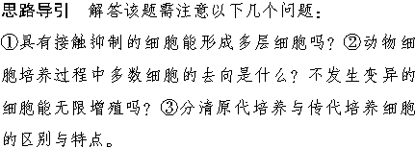
探究点三
1．流动性
2．灭活的病毒
3．单克隆抗体
4．某抗原免疫过 诱导细胞融合 杂交瘤细胞 杂交瘤 大量增殖 专一抗体 能产生所需抗体 特异性强 灵敏度高
探究示例3 (1)活细胞 (2)动物细胞融合和动物细胞培养 (3)①B(或浆) 抗体 抗原(或狂犬病病毒) ②病毒(或仙台病毒) ③特异性强、灵敏度高，并可大量制备
(4)无菌、无毒、温度和pH、气体、营养物质 (5)作为诊断试剂、运载药物(或“生物导弹”)等
解析 病毒是营寄生生活的，所以在体外只能用活细胞来培养；B细胞受到抗原刺激后可分化成浆细胞，产生相应的抗体。动物细胞培养的用途之一就是制备单克隆抗体，单克隆抗体的特点和应用要熟练、准确地掌握。
构建知识网络
①植物组织培养 ②植物繁殖新途径 ③作物新品种培育 ④动物细胞培养 ⑤单克隆抗体制备
课后练习区
1．A [植物离体的细胞与组织(包括体细胞、花药、胚等)均可用作外植体进行组织培养。其中用花药离体培养得到的是单倍体植株。]
2．D [愈伤组织是一团排列疏松而无规则、高度液泡化的、呈无定形状态的、具有分生能力的薄壁细胞，不具有特定的结构和功能，A项错误；二倍体植株的花粉中只含一个染色体组，培养得到的个体为单倍体，高度不育，只有幼苗用秋水仙素处理后得到的植株才能稳定遗传，B项错误；人工种子中包裹的是再分化形成的胚状体或不定芽、顶芽和腋芽等，但不能是愈伤组织，C项错误；用特定的选择培养基可筛选出所需的突变体类型，如植物耐盐突变体的筛选可利用加适量NaCl的培养基进行，D项正确。]
3．D [①属于多倍体育种，此过程不需要植物组织培养。②大量脱毒苗培育、③转基因植物的培育、④单倍体幼苗的培养都需要植物组织培养。⑤无子西瓜没有种子，不能繁殖后代，若要快速培育大量无子西瓜植株可利用三倍体植株进行组织培养，快速获得大量后代。]
4．A [植物体细胞杂交首先要获取不同植物的体细胞，然后促其融合，最后将杂种细胞培育成新植物体。限制性核酸内切酶主要应用于基因工程。]
5．(1)植物细胞的全能性 基因选择性表达
(2)单
(3)①长势相似的普通“白菜—甘蓝” ②昆虫幼虫
③甲、乙植株上昆虫幼虫均正常生活 甲植株上昆虫幼虫死亡，乙植株上昆虫幼虫正常生活(②、③其他答案合理也可)
解析 (1)D→F的过程说明细胞具有全能性，杂种植物具有的性状是基因选择性表达的结果。(2)凡是由未受精的配子发育而成的个体都是单倍体。(3)应注意实验设计的对照原则、等量原则及单一变量原则。
6．D [基因工程用到的是限制酶和DNA连接酶；植物体细胞杂交技术用到的是纤维素酶和果胶酶；动物细胞工程用到的是胰蛋白酶，它的作用是使动物组织中的细胞相互分散成为单个的细胞，便于在液体培养基中培养。]
7．ABC [动物细胞培养是其他动物细胞工程的基础；杂交瘤细胞具有癌细胞的无限增殖特点和浆细胞合成分泌抗体的特点；选出的杂交瘤细胞还要经过二次筛选、选出能产特异性抗体的细胞方可克隆化培养。]
8．C [胃蛋白酶最适pH值接近于2，呈酸性，而细胞培养液的pH值接近于中性，所以不能用胃蛋白酶处理。CO₂的作用是调节细胞培养液的pH值。由于存在细胞接触抑制现象，在原代培养过程中，会出现停止增殖的现象，需要传代培养获得细胞株和细胞系。病毒在活细胞内才能增殖，不能用培养细胞的培养液进行培养。]
9．C [第一次筛选是选出杂交瘤细胞即ab，第二次筛选是选出能产生特异性抗体的ab细胞。]
10．B [蛋白质工程与基因工程不同，基因工程产生的是自然界中原有的蛋白质，而蛋白质工程可合成自然界中不存在的蛋白质，A项正确。体细胞杂交技术是植物细胞工程中培养杂种植株的一项技术，动物细胞工程中克隆动物常利用细胞核移植技术，而制备单克隆抗体常利用动物细胞融合技术，B项错误。用茎尖进行植物组织培养可获得脱毒苗，因为茎尖的细胞刚分裂产生还未被病毒感染，C项正确。动物细胞培养技术可为动物的转基因技术提供受体细胞等，D项正确。]
11．(1)愈伤组织 再分化
(2)离体状态 调控细胞分裂和分化过程(或调控脱分化及再分化过程)
(3)获得无病毒感染的植株 异养需氧型
(4)核移植 动物细胞培养 胚胎移植(注：顺序不能颠倒)
解析 离体的组织先经脱分化形成愈伤组织，然后经再分化形成具有茎、叶的植物体。多利羊的培育先经核移植再经动物细胞培养，再经胚胎移植到代孕母羊子宫内才能产生“多利”。

